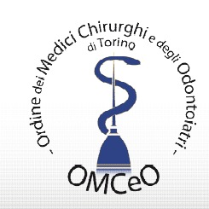
COMUNICATO

EMARGINATI E MIGRANTI
Questo Ordine è fortemente preoccupato per il clima culturale che si sta consolidando: disprezzo dei principi di tutela della vita, del rispetto della libertà e della dignità della persona. Diritti connaturati all’essere umano e che fondano la comunità civile.
Sentiamo il dovere di ricordare a tutti le regole proprie della nostra professione, richiamate in tante parti del nostro Codice deontologico, che sono alla base del Giuramento professionale e sono sancite nell’articolo 1 della Carta europea di etica medica: “ Il medico difende la salute fisica e psichica dell’uomo, dà sollievo alle sofferenze nel rispetto della vita e della dignità della persona, senza alcun tipo di discriminazione, di qualunque natura essa sia, in tempo di pace come in tempo di guerra”.
Alimentare la supremazia degli egoismi particolari e nazionali non è terreno fertile per la risoluzione dei problemi, di qualsiasi natura essi siano.
Facciamo pertanto appello ai medici e cittadini europei e ai decisori politici per riaffermare e praticare i principi di solidarietà e umanità che fondano le democrazie europee.

Ordine dei Medici Chirurghi e Odontoiatri della provincia di Torino

